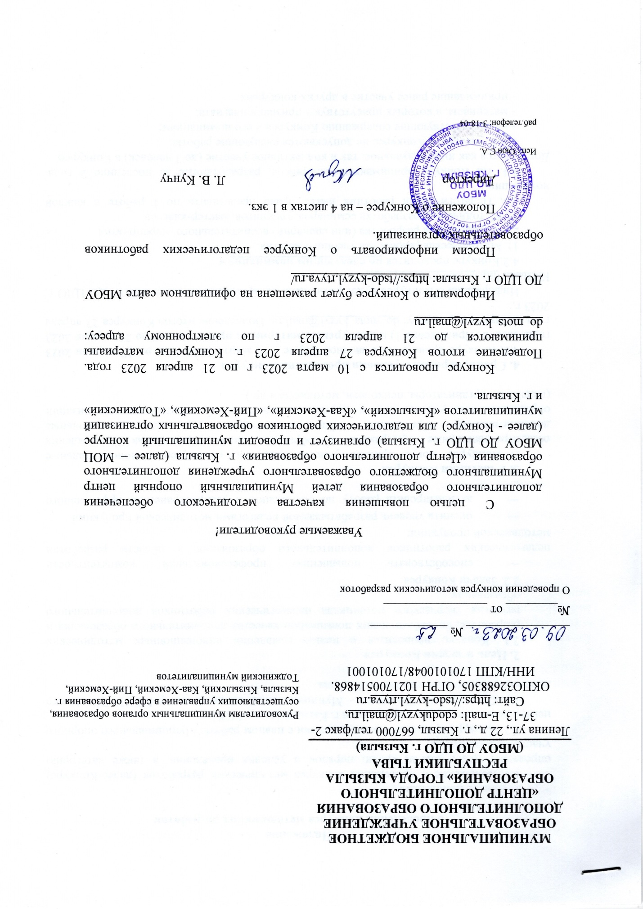

Положение
о проведении конкурса методических разработок

1. Общие положения
  - Положение о проведении конкурса методических разработок (далее-Конкурс) определяет цель, задачи, сроки, порядок и условия проведения, а также категорию участников конкурса.
  - Конкурс проводится в соответствии с планом работы Муниципального опорного центра дополнительного образования г. Кызыла (далее-МОЦ).
  - Организаторы Конкурса – Муниципальный опорный центр МБОУ ДО «Центр дополнительного образования» г. Кызыла.

2. Цель и задачи Конкурса
2.1. Конкурс проводится с целью выявления инновационных методических разработок, способствующих повышению качества дополнительного образования и развития творческого потенциала педагогических работников дополнительного образования.
2.2. Задачи Конкурса:
- способствовать повышению профессиональной компетентности педагогических работников дополнительного образования в области разработки методической продукции;
- оценить уровень разрабатываемой педагогами методической продукции,
- активизировать работу по обобщению и распространению эффективного опыта.
3. Участники Конкурса
В Конкурсе могут принять участие педагоги, реализующие дополнительные общеобразовательные программы в образовательных учреждениях (учреждения дополнительного образования, общеобразовательные учреждения, дошкольные образовательные учреждения) и другие специалисты образовательных организаций (педагоги - организаторы, психологи, методисты и др.).

4. Сроки, порядок и условия проведения Конкурса
4.1. Конкурс проводится в заочной форме с 10 марта 2023 года по 27 апреля 2023 года. Заявки (Приложение 1) и конкурсные материалы принимаются до 21 апреля 2023 г по электронному адресу: do_mots_kyzyl@mail.ru. Подведение итогов Конкурса 27 апреля 2023 г.
Информация о Конкурсе будет размещена на официальном сайте МБОУ ДО ЦДО г. Кызыла: https://tsdo-kyzyl.rtyva.ru/
4.2.Конкурс проводится по следующим номинациям:
1). Методическая разработка учебного занятия.
2). Методическая разработка (или сценарий) воспитательного мероприятия.
3). Методическая разработка семинаров, тренингов, мастер-классов.
4.3. Педагогический работник имеет право представить по 1 работе в каждой номинации.
4.4. На Конкурс принимаются материалы, разработанные за последние 2 года. Допускается как индивидуальное, так и коллективное участие (до 3 человек) в Конкурсе.
4.5. К участию в Конкурсе не допускаются следующие работы:
- не соответствующие содержанию Конкурса и его номинациям;
- материалы, в которых присутствуют признаки плагиата;
- принимавшие ранее участие в других конкурсах.

4.6. Оценка работ проводится экспертами (членами жюри) с 24 по 27 апреля 2023 года.
Критерии оценки конкурсных работ:
- соответствие содержания конкурсной работы заявленным в ней целям и задачам;
- культура оформления;
- соответствие содержания материалов заявленным критериям;
- актуальность, новизна;
- глубина раскрытия содержания;
- полнота и целостность, логичность изложения;
- практическая значимость.
Методические материалы оцениваются в балльной системе в соответствии с критериями (Приложение 2, Приложение 3, Приложение 4, Приложение 5 к Положению).
4.7. Текст конкурсной работы должен отвечать следующим требованиям:
- формат страницы: А4; размер полей: левое поле – 3 см, верхнее и нижние поля – 2 см, правое поле – 1,5 см. Текстовый материал – шрифт 12-14, TimesNewRoman, цвет – черный, полуторный междустрочный интервал; заголовки должны быть выделены жирным шрифтом (размер шрифта 14, TimesNewRoman, цвет - черный), страницы пронумерованы.
4.8. Материал может быть предоставлен в виде файла в формате pdf или doc/docx.

5. Подведение итогов, награждение
5.1. По результатам работы экспертов жюри определяет победителей и призеров, оформляет итоговый протокол Конкурса.
5.2 Итоги Конкурса утверждаются приказом директора МБОУ ДО ЦДО г. Кызыла.
5.3. Победители и призёры Конкурса в каждой номинации награждаются Грамотами МОЦ МБОУ ДО ЦДО г. Кызыла.
5.4. Участники, не занявшие призовые места Конкурса, получают сертификаты.

Приложение №1
к Положению
о проведении конкурса
методических разработок

ЗАЯВКА НА УЧАСТИЕ
в конкурсе методических разработок

Фамилия, имя, отчество участника (или творческой группы)
Название ОУ (полностью)
Должность
Электронный адрес
Контактный телефон
Номинация
Название работы

Директор ОУ ______________/____________________
МП

Приложение 2
к Положению
о проведении конкурса
методических разработок

Состав оргкомитета
конкурса методических разработок

Оюн Салимаа Александровна – руководитель МОЦ г. Кызыла
Иргит Тамара Алдын-ооловна – руководитель МОЦ Тандинского кожууна
Никонова Нина Валерьевна- старший методист МБОУ ДО ЦДО г. Кызыла
Хертек Чинчи Юрьевна – методист МОЦ г. Кызыла
Калкоразова Салима Дамировна – методист МОЦ г. Кызыла

Приложение 3
к Положению
о проведении конкурса
методических разработок

Критерии экспертной оценки методической разработки дополнительной общеобразовательной программы
участников районного конкурса методических материалов

Критерии | Баллы
а) соответствие содержания конкурсной работы заявленным в ней целям и задачам; примерным требованиям к оформлению и содержанию ДООП | 0-3
б) культура оформления; | 0-3
в) методическая продукция содержит: | 0-12
- титульный лист | 0-1
- оглавление | 0-1
- пояснительную записку, содержащую - направленность, актуальность, обоснование, новизну и отличительные особенности программы, соответствие цели и ожидаемым результатам. Возраст детей и сроки ее реализации, ожидаемые результаты. Мониторинг, обоснованность критериев и технологий отслеживания результатов и удовлетворенности качеством программы | 0-3
- учебно-тематический-план, который включает перечень разделов, тем; количество часов по каждой теме с разбивкой на теоретические и практические | 0-3
- организационно-педагогические условия и методическое обеспечение реализации программы | 0-3
- список информационных источников | 0-1
д) глубина раскрытия содержания; | 0-3
е) полнота и целостность, логичность изложения; | 0-3
ж) практическая значимость. | 0-3

Приложение 4
к Положению
о проведении конкурса
методических разработок

Критерии экспертной оценки методической разработки занятия
участников конкурса методических разработок

Критерии | Баллы
а) соответствие содержания конкурсной работы заявленным в ней целям и задачам; | 0-3
б) культура оформления; | 0-3
в) методическая продукция содержит: | 0-10
- титульный лист | 0-1
- оглавление | 0-1
- введение, содержащее тему, категорию участников, цель, задачи, тип (для занятия) | 0-3
- основную часть, включающую в себя - структуру (перечень этапов), методы и приёмы работы на каждом этапе, перечень используемого оборудования и материалов на каждом этапе, результат деятельности участников на каждом этапе | 0-3
- методические советы | 0-1
- список информационных источников | 0-1
г) актуальность, новизна; | 0-3
д) глубина раскрытия содержания; | 0-3
е) полнота и целостность, логичность изложения; | 0-3
ж) практическая значимость. | 0-3

Приложение 5
к Положению
о проведении конкурса
методических разработок

Критерии экспертной оценки методической разработки (сценария) воспитательного мероприятия участников конкурса методических разработок

Критерии | Баллы
а) соответствие содержания конкурсной работы заявленным в ней целям и задачам; | 0-3
б) культура оформления; | 0-3
в) методическая продукция содержит: | 0-9
- титульный лист | 0-1
- оглавление | 0-1
- введение, содержащее — тему мероприятия, категорию участников, цель мероприятия, задачи мероприятия | 0-3
- основную часть, включающую - структура сценария (этапы мероприятия в зависимости от формы проведения мероприятия) | 0-3
- список информационных источников | 0-1
г) актуальность, новизна; | 0-3
д) глубина раскрытия содержания; | 0-3
е) полнота и целостность, логичность изложения; | 0-3
ж) практическая значимость. | 0-3

Приложение 6
к Положению
о проведении конкурса
методических разработок

Критерии экспертной оценки методической разработки семинара, тренинга, мастер-класса участников конкурса методических разработок

Критерии | Баллы
а) соответствие содержания конкурсной работы заявленным в ней целям и задачам; | 0-3
б) культура оформления; | 0-3
в) методическая продукция содержит: | 0-9
- титульный лист | 0-1
- оглавление | 0-1
- введение, включающее - тему мастер-класса, возможности использования, цель мастер-класса, задачи мастер-класса | 0-3
- основную часть, содержащую - структура семинара, тренинга, мастер-класса (перечень этапов ), методы и приёмы работы на каждом этапе, перечень используемого оборудования и материалов на каждом этапе, результат деятельности детей на каждом этапе | 0-3
- список информационных источников | 0-1
г) актуальность, новизна; | 0-3
д) глубина раскрытия содержания; | 0-3
е) полнота и целостность, логичность изложения; | 0-3
ж) практическая значимость. | 0-3

